Исторический путь длиной в 30 лет...
До восьмидесятых годов механизаторы сельского хозяйства Первомайского района обучались в профтехучилищах города Асино. Затем в Первомайском районе стал работать филиал Асиновского училища № 1, и только 4 февраля 1987 года Управлением профессионального образования Томской области был издан приказ об организации в селе Первомайском СПТУ № 38 с контингентом обучающихся 240 человек.
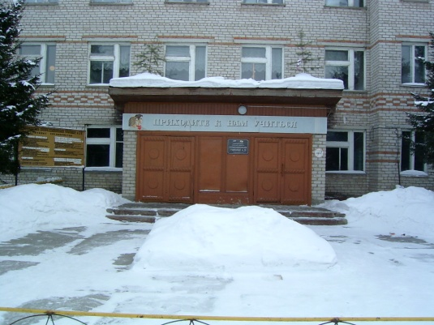
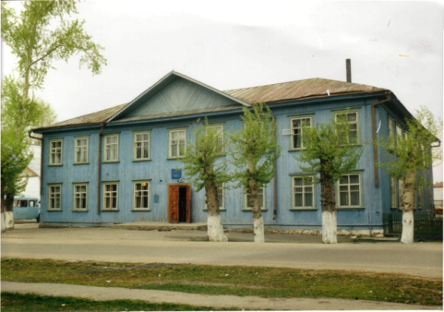

Директором училища был назначен Виктор Иванович Ермолов. Под учебный корпус было отдано бывшее здание райисполкома, под общежитие – бывшие здания библиотеки и аптеки. После перепланировки зданий и ремонтных работ, в сентябре три группы в составе 75 человек начали обучение. Своей столовой не было, и обучающиеся питались в столовой райцентра. Ребят из близлежащих деревень начали подвозить на двух автобусах «Кубань».
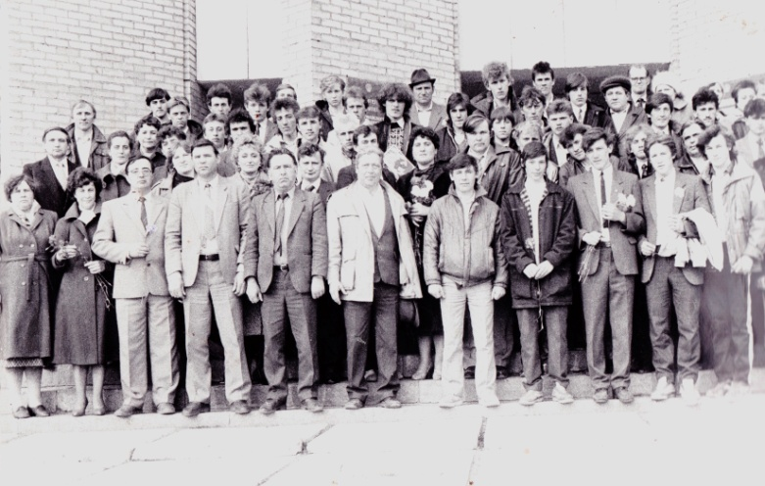

С 27 марта 1989 года училище возглавляет Пётр Васильевич Бухаров. Первый выпуск в количестве 67 трактористов-машинистов состоялся в 1990 году. Для образовательного процесса были закуплены автомобили, тракторы и сельскохозяйственная техника.

В 1991 г. бывшее здание редакции газеты «Заветы Ильича» было передано училищу под второй корпус, а в следующем году здание рембыттехники переоборудовали под столовую. В 1997 году получили здание бывшего КБО. К ремонтно-строительным работам приступили в сентябре, а уже в октябре началось обучение на новом месте.
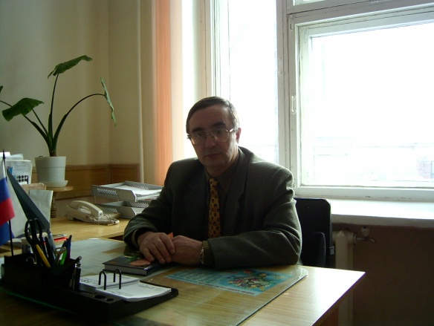
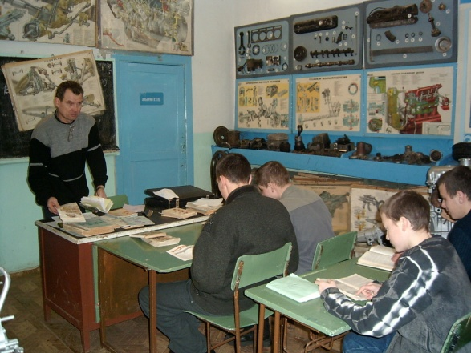

В 2012 году приказом Управления среднего профессионального и начального профессионального образования профессиональное училище переименовано в Первомайский профессиональный лицей.

В 2014 году Первомайский профессиональный лицей был переименован в ОГБПОУ «Первомайский учебный центр профессиональных коммуникаций». Кабинеты, мастерские, лаборатории оборудованы по всем профессиям. Работает актовый и тренажёрный залы, библиотека обеспечена выходом в сеть Интернет. Имеются все необходимые учебно-производственные здания, столовая, благоустроенное общежитие, своё учебное хозяйство, сельскохозяйственное оборудование, зерноуборочные комбайны, тракторы и автомобили, автобусы, автодром.
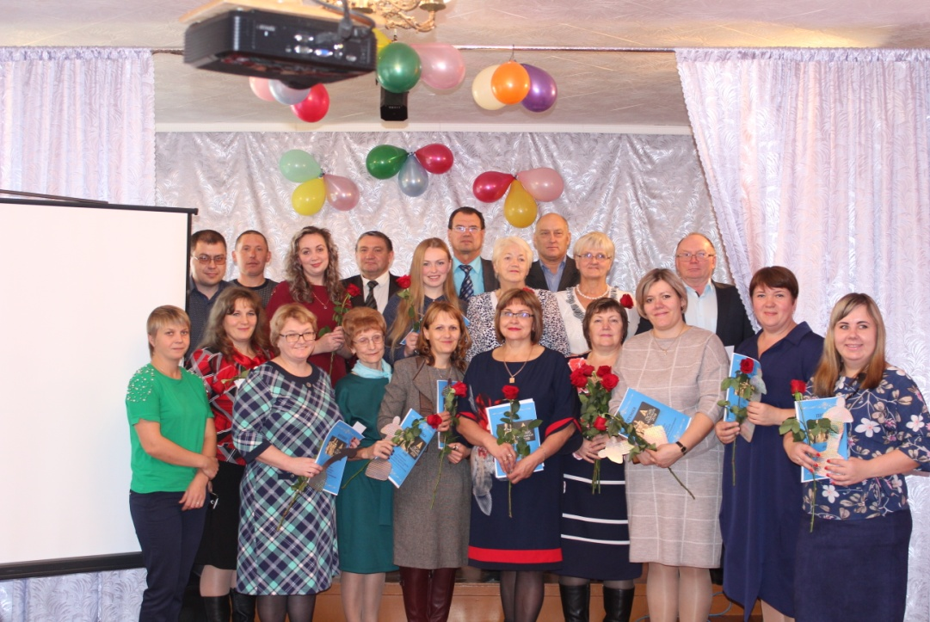
С 2016 года Первомайский учебный центр профессиональных коммуникаций становится одним из филиалов Томского аграрного колледжа и продолжает выпускать высококвалифицированные рабочие кадры: тракторист-машинист сельского хозяйственного производства, повар, кондитер, мастер сельскохозяственного производства, продавцы и др.

